
DEKLARACJA PRZYSTĄPIENIA DOKTORANTA SZKOŁY DOKTORSKIEJ DO PRYWATNEJ OPIEKI MEDYCZNEJ ŚWIADCZONEJ PRZEZ LUX MED. Sp. z o.o.

Dane doktoranta:
Imię i nazwisko: …........................................................................................................................
Kod pracownika: ………………………………….
PESEL: .....................................

Zgłaszam chęć objęcia dodatkową, dobrowolną prywatną opieką medyczną (tj. wykraczającą poza badania medycyny pracy) wskazaną poniżej osobę/by (członek rodziny/partner):

Imię i nazwisko: …......................................................................................................................................
PESEL: .....................................

Imię i nazwisko: …......................................................................................................................................
PESEL: .....................................

Wnioskuję o przystąpienie do:
podstawowego wariantu prywatnej opieki medycznej:
pakiet indywidualny – opłata w wysokości 112,18 zł
pakiet partnerski – opłata w wysokości 219,46 zł
pakiet rodzinny – opłata w wysokości 366,58 zł

rozszerzonego wariantu prywatnej opieki medycznej:
pakiet indywidualny – opłata w wysokości 167,35 zł
pakiet partnerski – opłata w wysokości 323,05 zł
pakiet rodzinny – opłata w wysokości 514,92 zł

pakiet indywidualny - dedykowany dla pracownika/doktoranta (bez względu na wiek),
pakiet partnerski - dedykowany dla pracownika/doktoranta i jednej osoby spośród: małżonek/partner (bez względu na wiek) lub dziecko (bez względu na wiek),
pakiet rodzinny – dedykowany dla pracownika/doktoranta i małżonka/partnera (bez względu na wiek) i dzieci bez względu na ich liczbę (w wieku do ukończenia 18 roku życia, a jeśli się kształcą do ukończenia nauki, nie dłużej niż do ukończenia 26 roku życia).

Zgoda na potrącenie składki

- wyrażam zgodę na potrącanie ze stypendium doktoranckiego kwoty ………………. (podać kwotę) zł miesięcznie zgodnie z wybranym wariantem i pakietem opieki,
- potwierdzam, że zapoznałam/em się z zasadami korzystania z udzielanych świadczeń zdrowotnych w ramach pakietu medycznego i je akceptuję.

………………………………………………………….
(data i czytelny podpis doktoranta)

Zgoda na udostępnienie danych osobowych

W związku z przystąpieniem do prywatnej opieki medycznej wyrażam zgodę na udostępnienie moich danych osobowych zawartych w deklaracji przystąpienia do programu prywatnej opieki medycznej na Uniwersytecie Łódzkim do LUX MED. Sp. z o.o. w celu umożliwienia mi korzystania z usług medycznych objętych umową nr 3/ZP/2026/S zawartą pomiędzy Uniwersytetem Łódzkim a LUX MED. Sp. z. o.o.
W przypadku wybrania pakietu rodzinnego/partnerskiego/ oświadczam, że posiadam zgodę członka rodziny/partnera na przekazanie danych do LUX MED. Sp. z o.o. w celu objęcia pakietem prywatnej opieki medycznej
Przyjmuję do wiadomości, że po udostępnieniu danych osobowych przez UŁ do LUX MED Sp. z o.o. administratorem danych osobowych będzie LUX MED. Sp. z o.o.
Oświadczam, że zapoznałam/em się z treścią klauzuli informacyjnej LUX MED. Sp. z o.o. stanowiącej załącznik do deklaracji
Oświadczam, że dopełniłem/-am obowiązku informacyjnego w zakresie klauzuli informacyjnej stanowiącej załącznik do niniejszego zgłoszenia wobec członka rodziny/partnera
W związku z przystąpieniem do opieki medycznej wyrażam zgodę na uzyskanie przez LUX MED. Sp. z o.o. dostępu do mojej dokumentacji medycznej wytworzonej w związku z udzieleniem mi świadczeń zdrowotnych przez placówki medyczne współpracującej z LUX MED. Sp. z o.o.

………………………………………………………….
(data i czytelny podpis doktoranta)

Załącznik do deklaracji przystąpienia do programu prywatnej
opieki medycznej na Uniwersytecie Łódzkim

Klauzula informacyjna z art. 14 RODO podmiotu świadczącego usługę prywatnej opieki medycznej
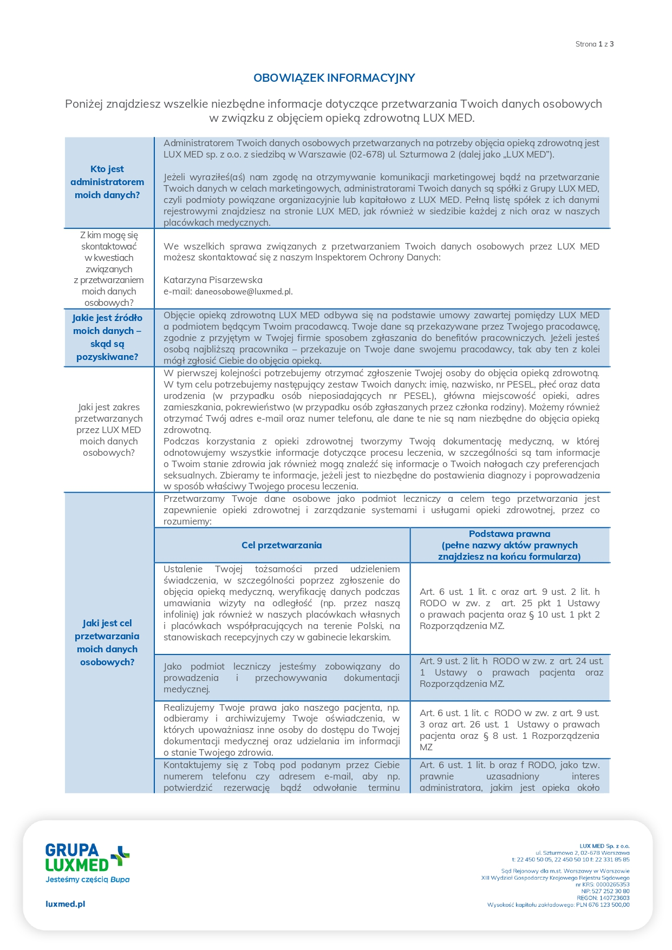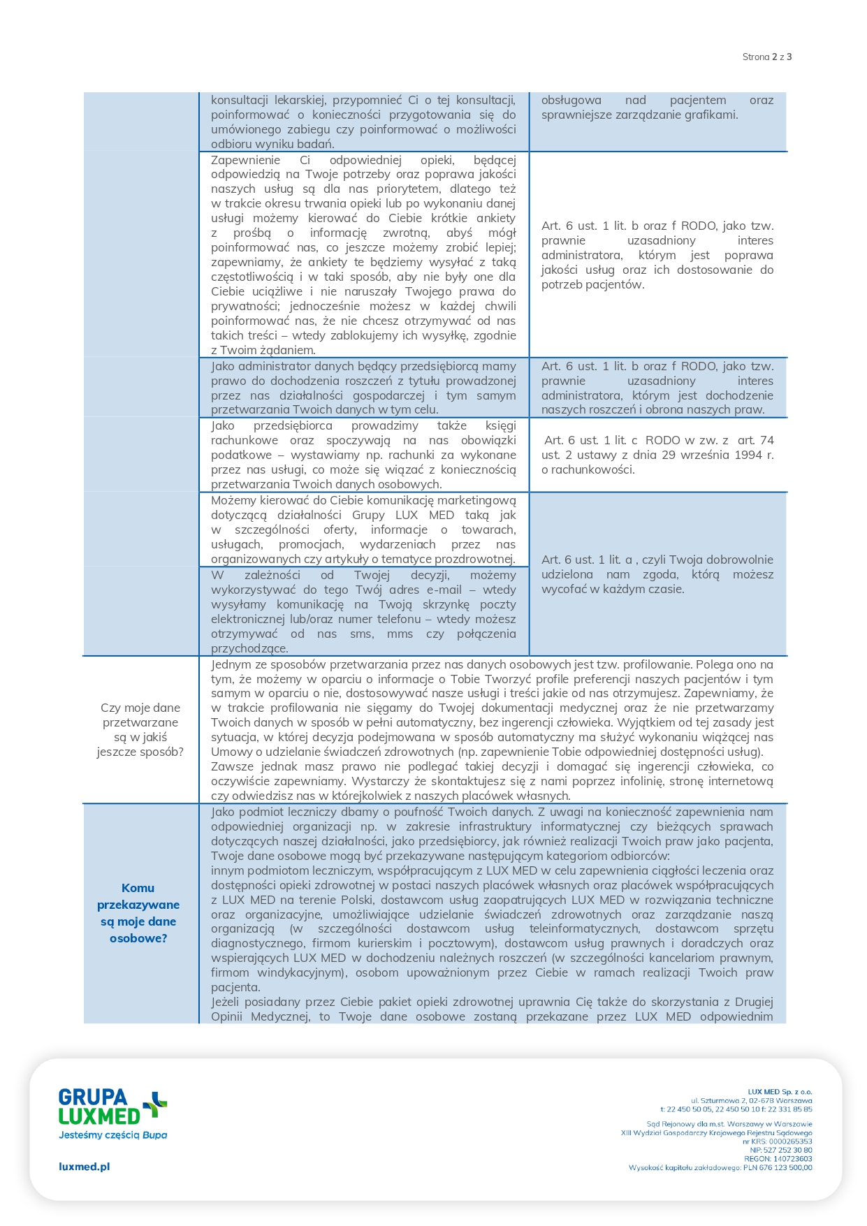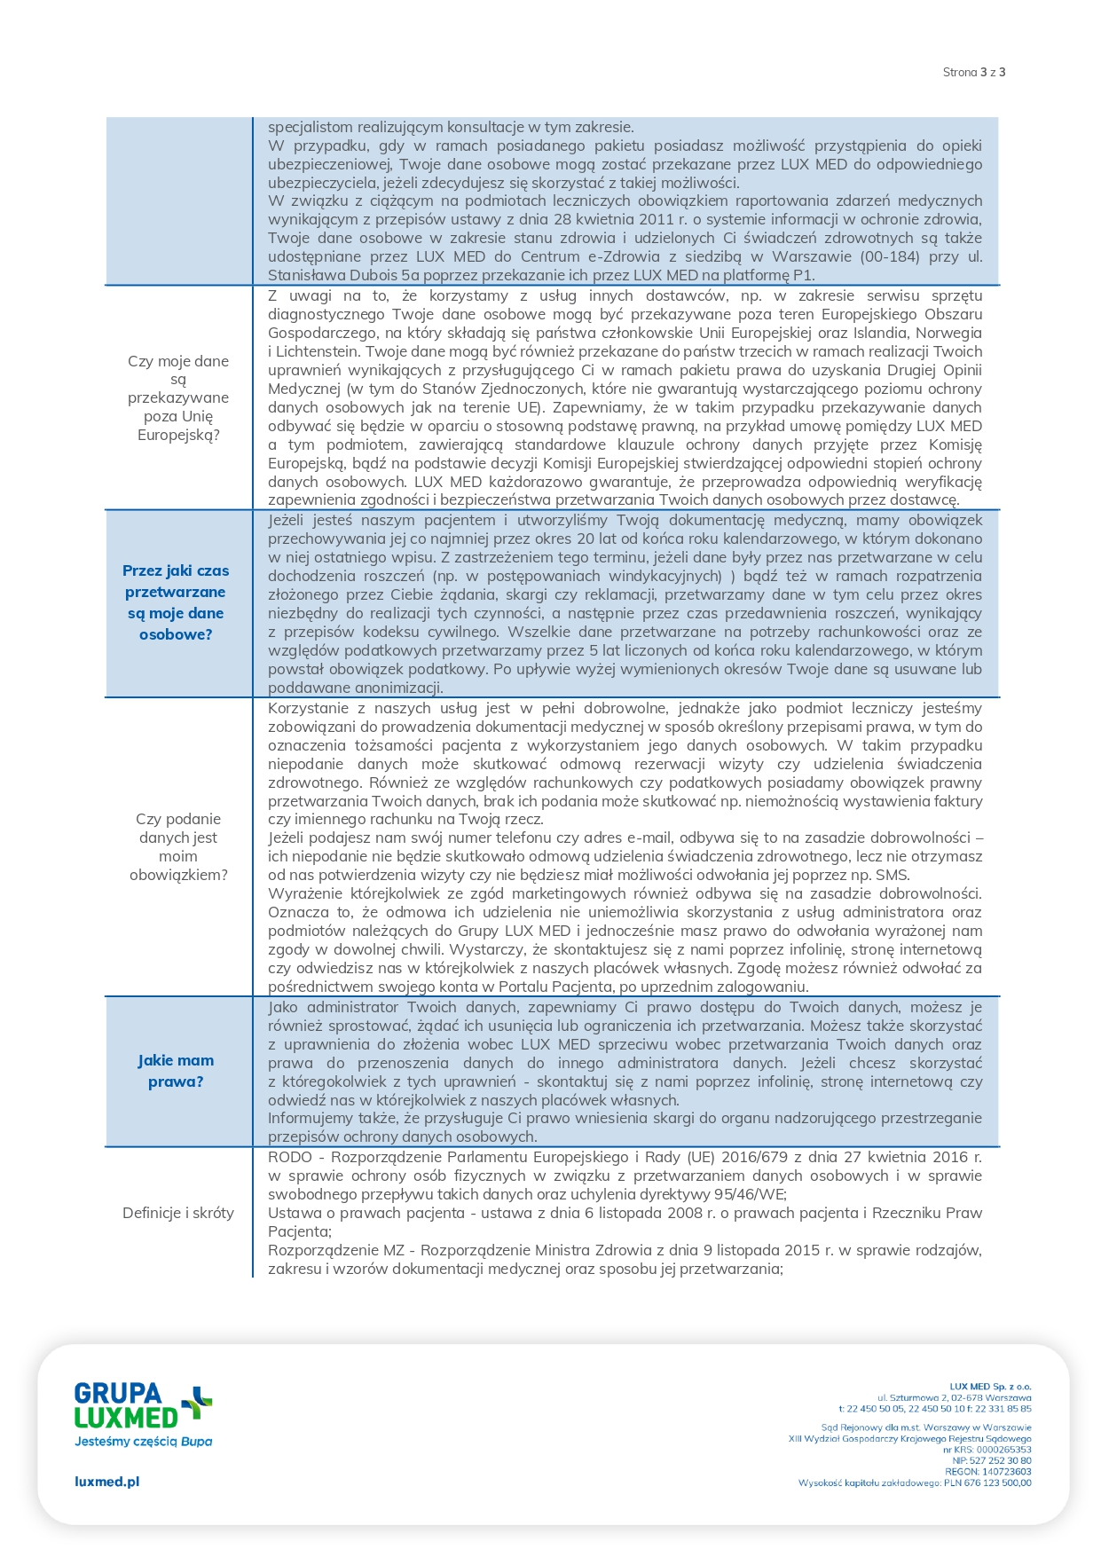

Wypełnić jeśli zgłaszany jest członek rodziny/partner

